

|  |
| --- |
| Engenharia de Software 2018/2019 |
| Desenho detalhado – Sprint nº1 – Autenticação e Perfis |

Turma: 3

Grupo nº 4

nº170221080 César Nero

nº170221081 David Afonso

nº170221085 Rúben Ferreira

**Versões do Trabalho**

|  |  |  |  |
| --- | --- | --- | --- |
| Versão | Data | Autor | Descrição |
| 1 | 25/11/2018 |  | Elaboração do Documento |
| 2 | 27/11/2018 |  | Alterações Diagramas |
|  |  |  |  |
|  |  |  |  |

1 SUMARIO EXECUTIVO 5

2 INTRODUÇÃO 5

3 DESENHO DETALHADO 5

3.1 Introdução 5

3.2 Módulo 1 - Autenticações 5

3.2.1 Requisitos funcionais 5

3.2.2 Diagrama de Classes de desenho detalhado do Módulo 1 6

3.2.3 Diagramas de Atividades referentes ao Módulo 1 6

3.2.4 Realização dos Casos de Utilização do Módulo 1 6

3.2.5 Diagramas de Estados referentes ao Módulo 1 8

3.2.6 Interface com o utilizador referente ao Módulo 1 9

3.2.7 Testes Unitários 9

3.2.8 Testes de Integração 10

3.2.9 Testes de Sistema 10

3.2.10 Testes de aceitação 10

3.3 Módulo 2 - Perfis 10

3.3.1 Requisitos funcionais 10

3.3.2 Diagrama de Classes de desenho detalhado do Módulo 2 12

3.3.3 Diagramas de Atividades referentes ao Módulo 2 12

3.3.4 Realização dos Casos de Utilização do Módulo 2 12

3.3.5 Diagramas de Estados referentes ao Módulo 2 14

3.3.6 Interface com o utilizador referente ao Módulo 2 14

3.3.7 Testes Unitários 14

3.3.8 Testes de Integração 15

3.3.9 Testes de Sistema 15

3.3.10 Testes de aceitação 15

3.4 Manual de utilização 15

3.5 Manual técnico 15

# SUMARIO EXECUTIVO

O documento de desenho detalhado do primeiro sprint surge no âmbito da unidade curricular de Engenharia de Software. Neste sprint é aprofundado os módulos de autenticação e perfis que foram construídos na fase de Análise e Especificação de Requisitos, ao qual esse mesmo documento sofrera alterações durante o desenvolvimento do projeto de modo a existir coerência entre os documentos e projeto.

Neste documento é então apresentado os módulos a desenvolver além da existência de diagramas de classes, atividades, Use Cases, sequencia, entre outros…

# INTRODUÇÃO

Neste documento encontra-se a elaboração do desenho de alto nível em relação aos módulos de Autenticação e Perfis. Serão então especificados os requisitos funcionais que foram implementados, diagrama de classes, diagrama de navegação, vários processos de negócio, use cases, diagramas de estados, diagramas de sequência, tudo sendo referente aos módulos de autenticação e perfis.

# DESENHO DETALHADO

## Introdução

No desenho detalhado de ambos os módulos (Autenticação / Perfis), poderá ser observado tudo em relação apenas ao que foi implementado.

## Módulo 1 - Autenticações

### Requisitos funcionais

|  |  |
| --- | --- |
| ID | DESCRIÇÃO |
| RF1 | O sistema deverá permitir ao utilizador efetuar o registo através do email e senha, além de conter toda a informação básica do utilizador tal como nome, nif, data nascimento, contacto pessoal, etc… |
| RF2 | O sistema deverá permitir o login do utilizador. |
| RF3 | O sistema deverá permitir ao utilizador recuperar a senha através do email. |
| RF4 (NOVO) | O sistema deverá enviar email ao utilizador com um link de ativação da conta. |
| RF5 (NOVO) | O sistema deverá ativar a conta do utilizador no caso de ser acedido ao URL disponibilizado. |
| RF6 (NOVO) | O sistema não deverá deixar contas bloqueadas fazerem login. |
| RF7 (NOVO) | O sistema não deverá deixar contas inativadas fazerem login. |
| RF8 (NOVO) | O sistema deverá permitir ao utilizador memorizar os dados de acesso de modo a não ter que preencher sempre. |

Como indicado alguns requisitos foram acrescentados porque a equipa decidiu que estes faziam sentido para o sprint atual e são relevantes ao módulo implementado.

### Diagrama de Classes de desenho detalhado do Módulo 1

### Diagramas de Atividades referentes ao Módulo 1

### Realização dos Casos de Utilização do Módulo 1

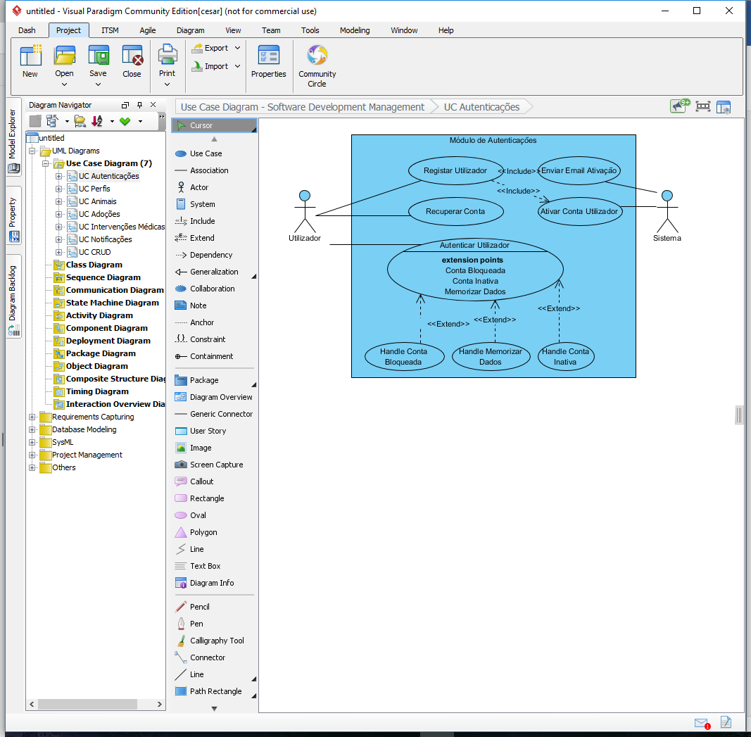

|  |  |  |
| --- | --- | --- |
| Caso de Utilização | Registar Utilizador | |
| ID | UC1 | |
| Breve Descrição | Fazer o registo do utilizador no sistema. | |
| Atores Principais | Utilizador não autenticado | |
| Atores Secundários | Nenhum | |
| Pré-Condições | Nenhum | |
| Fluxo Principal | Ator:   1. Acede à opção de Registar 2. Preenche o formulário e submete   5. Acede ao link | Sistema:   1. Valida os dados 2. Envia um email com link para ativar conta   6. Ativa a conta |
| Pós-Condições | Nenhum | |
| Fluxos Alternativos | Dados encontram-se inválidos ou email já se encontra registado. | |

|  |  |  |
| --- | --- | --- |
| Caso de Utilização | Autenticação Utilizador | |
| ID | UC2 | |
| Breve Descrição | Fazer a autenticação do utilizador no sistema. | |
| Atores Principais | Utilizador | |
| Atores Secundários | Nenhum | |
| Pré-Condições | O utilizador deve estar devidamente registado no sistema. | |
| Fluxo Principal | Ator:   1. Acede à opção de Login 2. Preenche o formulário e submete | Sistema:   1. Valida os dados e autêntica o utilizador. |
| Pós-Condições | Utilizador autenticado no sistema. | |
| Fluxos Alternativos | São encontrados erros no formulário;  Existe discordância entre a password inserida e registada no sistema;  Conta encontra-se bloqueada por um administrador; | |

|  |  |  |
| --- | --- | --- |
| Caso de Utilização | Recuperar Conta | |
| ID | UC3 | |
| Breve Descrição | Fazer a recuperação da conta através de uma mensagem enviada para o email associado à conta de utilizador. | |
| Atores Principais | Utilizador | |
| Atores Secundários | Nenhum | |
| Pré-Condições | O utilizador deve estar devidamente registado no sistema. | |
| Fluxo Principal | Ator:   1. Acede à opção de Recuperar Conta 2. Preenche o formulário e submete 3. Acede ao link e altera a password | Sistema:   1. Valida os dados e envia link para alterar senha |
| Pós-Condições | Utilizador autenticado no sistema. | |
| Fluxos Alternativos | A validação por parte do sistema identifica campos preenchidos erradamente. | |

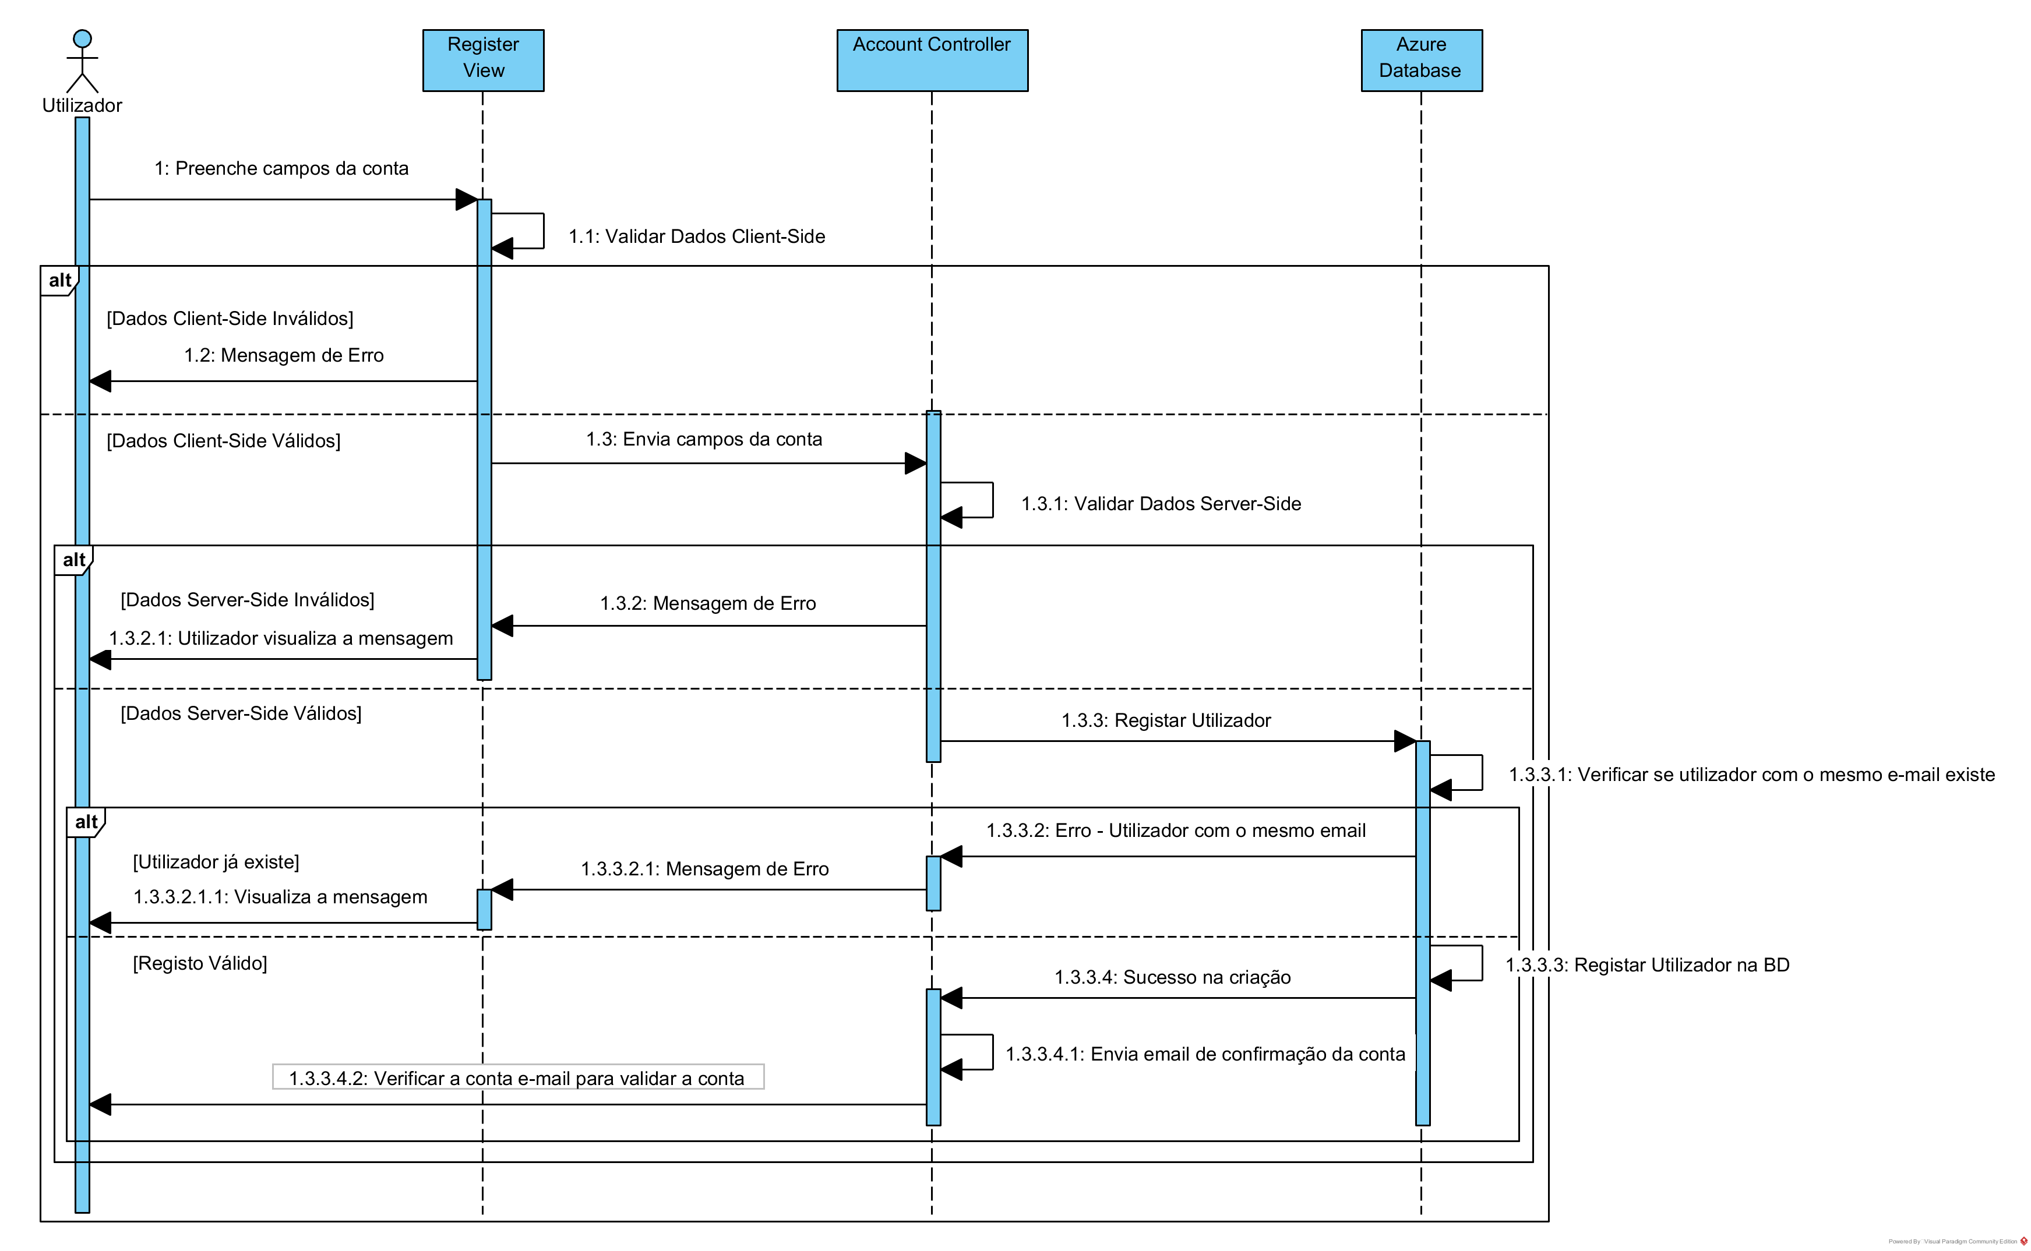Diagrama de Sequência de Registo

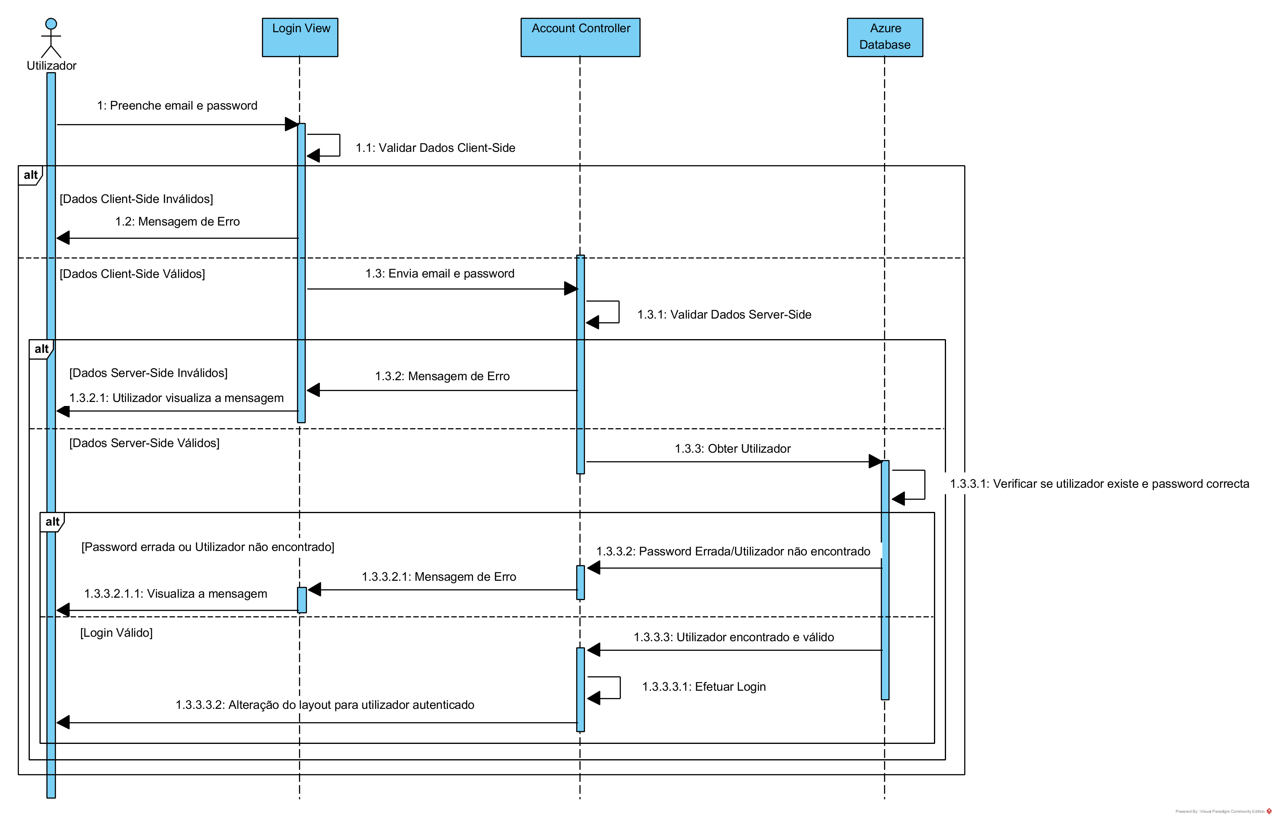Diagrama de Sequência de Login

### Diagramas de Estados referentes ao Módulo 1

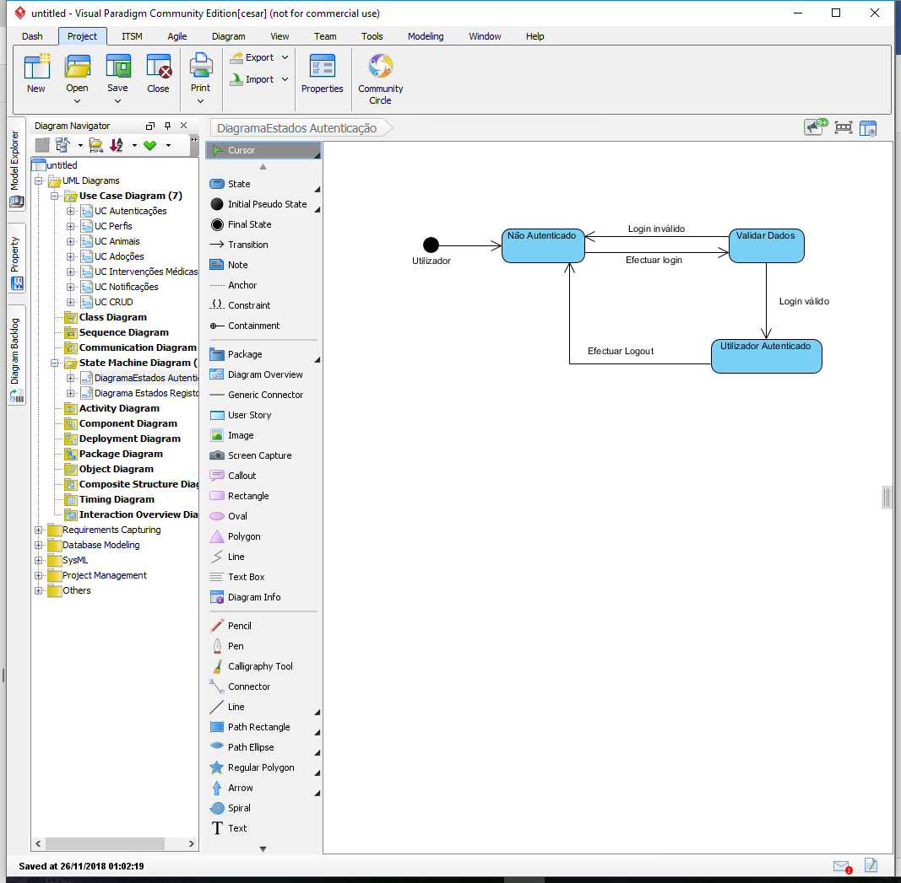

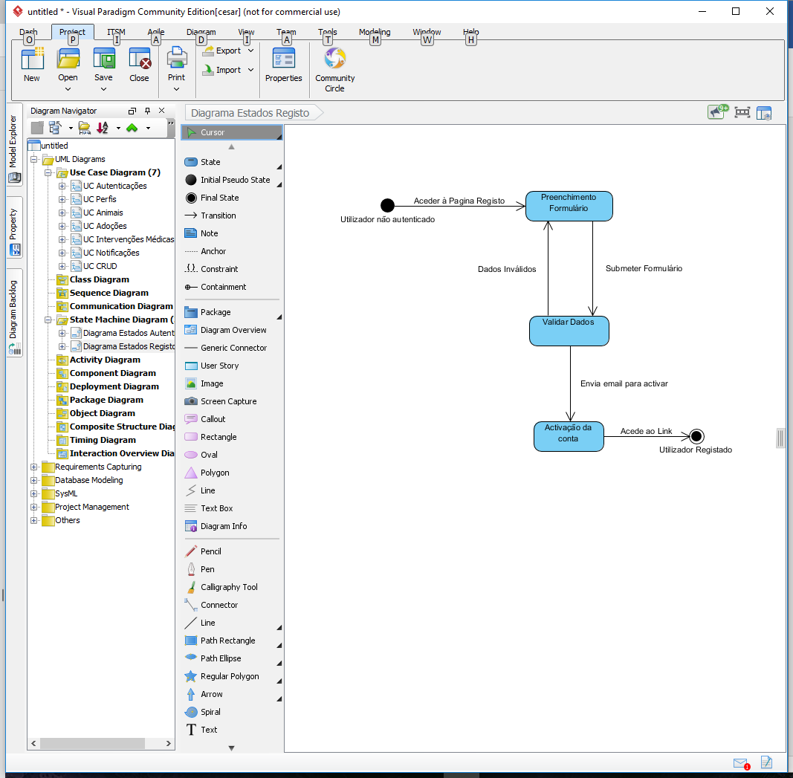

### Interface com o utilizador referente ao Módulo 1

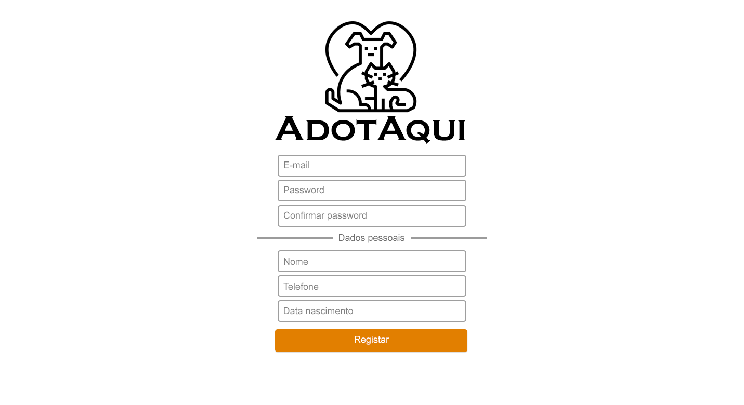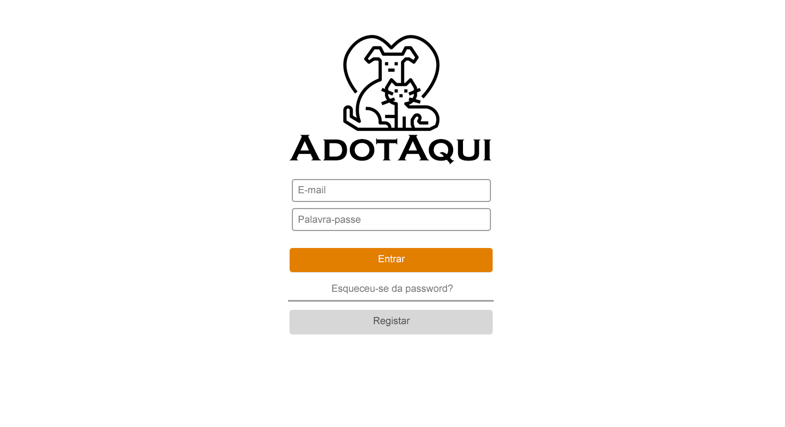

### Testes Unitários

#### Especificação dos Casos de testes:

|  |  |
| --- | --- |
| Nome Caso de teste: | TestAutRegisterSuccessful |
| Código: | Teste de Autênticação 1 |
| Finalidade: | Testar se é possivel fazer registo |
| Entradas: | Endereço de e-mail, Palavra-chave, confirmação de palavra-chave, Nome, Data de nascimento, Telefone |
| Resultados esperados: | Login efectuado |
| Dependências: | - |

|  |  |
| --- | --- |
| Nome Caso de teste: | TestUserLoginSuccessful |
| Código: | Teste de Autênticação 2 |
| Finalidade: | Testar se é possivel fazer login |
| Entradas: | Endereço de e-mail, Palavra-chave |
| Resultados esperados: | Login efectuado |
| Dependências: | Conta préviamente registada |

|  |  |
| --- | --- |
| Nome Caso de teste: | TestAutAccountActivation |
| Código: | Teste de Autênticação 3 |
| Finalidade: | Testar se activação da conta é feita com sucesso |
| Entradas: | - |
| Resultados esperados: | Conta activada com sucesso |
| Dependências: | Conta préviamente registada |

|  |  |
| --- | --- |
| Nome Caso de teste: | TestAutPasswordRetrieval |
| Código: | Teste de Autênticação 4 |
| Finalidade: | Testar se é possivel a recuperação de password |
| Entradas: | Endereço de e-mail |
| Resultados esperados: | Nova password definida |
| Dependências: | Conta préviamente registada |

|  |  |
| --- | --- |
| Nome Caso de teste: | TestAutBannedLogin |
| Código: | Teste de Autênticação 5 |
| Finalidade: | Testar login com utilizador banido |
| Entradas: | Dados de login |
| Resultados esperados: | Login não é efectuado |
| Dependências: | Conta préviamente registada Conta banida |

#### Especificação dos Procedimentos:

|  |  |
| --- | --- |
| Nome Caso de teste: | TestAutRegisterSuccessful |
| Código: | Teste de Autênticação 1 |
| Preparação: | Aquisição de um e-mail não já utilizado pelo sistema |
| Inicialização: | Inicialização da solução. |
| Escolher página de registo |
| Recursos específicos: | Endereço de e-mail, Palavra-chave, confirmação de palavra-chave, Nome, Data de nascimento, Telefone |

|  |  |
| --- | --- |
| Nome Caso de teste: | TestUserLoginSuccessful |
| Código: | Teste de Autênticação 2 |
| Preparação: | Conta préviamente registada |
| Inicialização: | Inicialização da solução. |
| Escolher página de login |
| Recursos específicos: | Endereço de e-mail, Palavra-chave |

|  |  |
| --- | --- |
| Nome Caso de teste: | TestAutAccountActivation |
| Código: | Teste de Autênticação 3 |
| Preparação: | Conta préviamente registada |
| Inicialização: | Iniciar caixa de correio |
| Escolher link de activação |
| Recursos específicos: | - |

|  |  |
| --- | --- |
| Nome Caso de teste: | TestAutPasswordRetrieval |
| Código: | Teste de Autênticação 4 |
| Preparação: | Conta préviamente registada |
| Inicialização: | Inicialização da solução. |
|  | Escolher página de login Verificar o e-mail |
| Recursos específicos: | Endereço de e-mail |

|  |  |
| --- | --- |
| Nome Caso de teste: | TestAutBannedLogin |
| Código: | Teste de Autênticação 5 |
| Preparação: | Conta préviamente registada Conta banida |
| Inicialização: | Inicialização da solução. |
|  | Escolher página de login |
| Recursos específicos: | Dados de login |

#### Resultados:

|  |  |
| --- | --- |
| Nome Caso de teste: | TestAutRegisterSuccessful |
| Código: | Teste de Autênticação 1 |
| Responsável: |  |
| Período de teste: |  |
| Resultados obtidos: | A candidatura foi alterada com sucesso. |
| Observações: | O teste foi bem-sucedido. |

|  |  |
| --- | --- |
| Nome Caso de teste: | TestUserLoginSuccessful |
| Código: | Teste de Autênticação 2 |
| Responsável: |  |
| Período de teste: |  |
| Resultados obtidos: | A candidatura foi alterada com sucesso. |
| Observações: | O teste foi bem-sucedido. |

|  |  |
| --- | --- |
| Nome Caso de teste: | TestAutAccountActivation |
| Código: | Teste de Autênticação 3 |
| Responsável: |  |
| Período de teste: |  |
| Resultados obtidos: | Activação foi feita com sucesso |
| Observações: | O teste foi bem-sucedido. |

|  |  |
| --- | --- |
| Nome Caso de teste: | TestAutPasswordRetrieval |
| Código: | Teste de Autênticação 4 |
| Responsável: |  |
| Período de teste: |  |
| Resultados obtidos: | Recuperação foi feita com sucesso |
| Observações: | O teste foi bem-sucedido. |

|  |  |
| --- | --- |
| Nome Caso de teste: | TestAutBannedLogin |
| Código: | Teste de Autênticação 5 |
| Responsável: |  |
| Período de teste: |  |
| Resultados obtidos: | Barramento de login foi feito com sucesso |
| Observações: | O teste foi bem-sucedido. |

### Testes de Integração

### Testes de Sistema

### Testes de aceitação

## Módulo 2 - Perfis

### Requisitos funcionais

|  |  |
| --- | --- |
| ID | DESCRIÇÃO |
| RF1 | O sistema deverá permitir operações CRUD sobre os perfis de utilizador. |
| RF2 (Não implementado) | Para cada utilizador registado no sistema, deverá existir uma lista de adoções ou acolhimentos temporários. |
| RF3 (Não implementado) | Para os administradores e funcionários deverá ser possível consultar todo o historial de intervenções médicas incidentes sob os animais adotados ou acolhidos temporariamente. |
| RF4 | Para cada utilizador registado no sistema, deverá existir no seu perfil os dados pessoais, tendo o tipo de utilizador privilégios para visualizar estes dados ou não. |
| RF5 (Não implementado) | O sistema deverá permitir aos utilizadores esconder informações que consideram sensíveis no seu perfil. |
| RF6 | O sistema deverá permitir aos administradores e funcionários a pesquisa de clientes através do email ou outro dado pessoal disponível. |
| RF7 | O Sistema deverá permitir aos administradores bloquearem um perfil que considerem abusivo. |

Como indicado alguns requisitos não foram implementados, em relação aos requisitos funcionais 2 e 3, estes não tendo sido implementados devido a estarem fortemente relacionados com outros módulos cuja implementação ainda não se encontra realizada.

Já em relação ao requisito funcional 5, a equipa decidiu que o mesmo não fazia sentido visto não existir informação disponibilizada para terceiros.

### Realização dos Casos de Utilização do Módulo 2

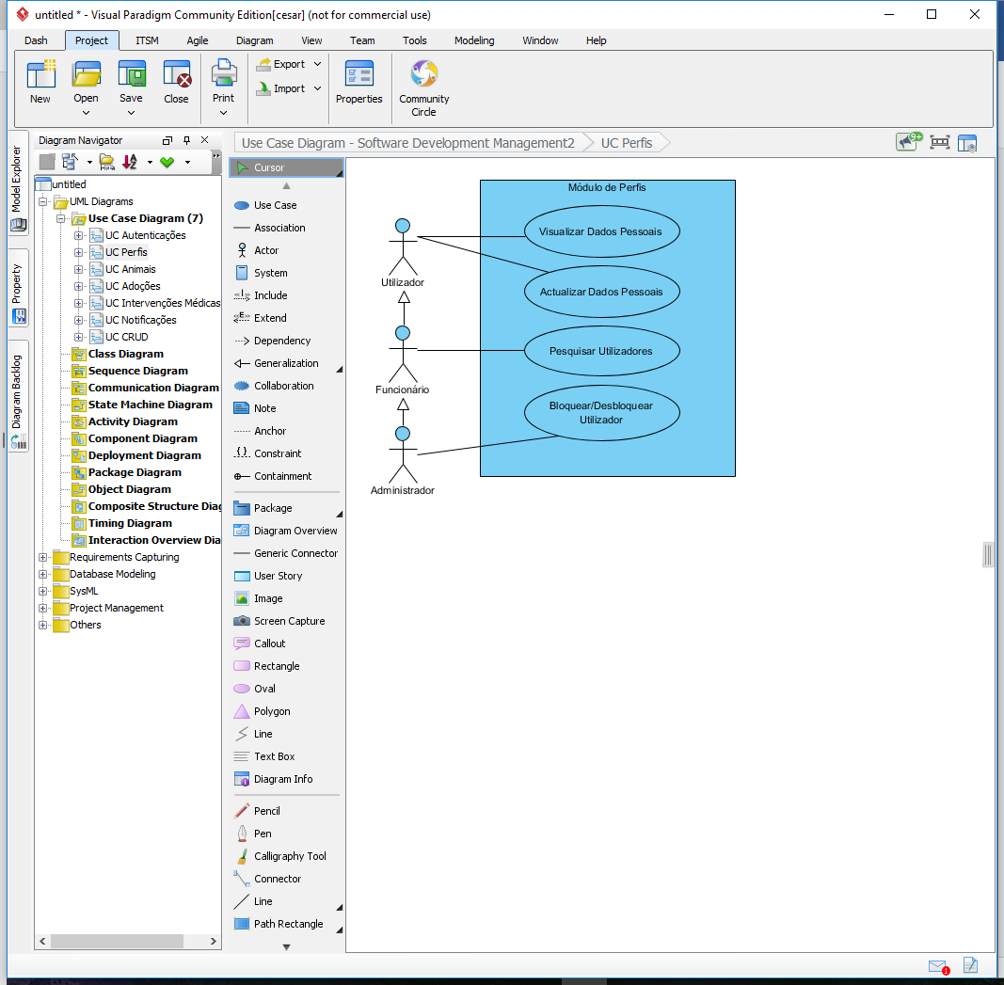

|  |  |
| --- | --- |
| Caso de Utilização | Visualizar Dados Pessoais |
| ID | UC1 |
| Breve Descrição | Visualizar o perfil de utilizador. |
| Atores Principais | Utilizador |
| Atores Secundários | Nenhum |
| Pré-Condições | Utilizador devidamente autenticado. |
| Fluxo Principal | Ator:   1. Acede à opção de Visualizar Perfil |
| Pós-Condições | Perfil de utilizador exibido. |
| Fluxos Alternativos | Nenhum. |

|  |  |
| --- | --- |
| Caso de Utilização | Atualizar Dados Pessoais |
| ID | UC2 |
| Breve Descrição | Atualizar os dados pessoais do perfil. |
| Atores Principais | Utilizador |
| Atores Secundários | Nenhum |
| Pré-Condições | Utilizador devidamente autenticado. |
| Fluxo Principal | Ator:   1. Acede à opção de Visualizar Perfil 2. Altera a informação e submete. |
| Pós-Condições | Perfil do utilizador atualizado. |
| Fluxos Alternativos | A validação por parte do sistema identifica campos preenchidos erradamente. |

|  |  |
| --- | --- |
| Caso de Utilização | Pesquisar Utilizadores |
| ID | UC3 |
| Breve Descrição | Dar ao funcionário a possibilidade de pesquisar utilizadores consoante um conjunto de filtro |
| Atores Principais | Funcionário |
| Atores Secundários | Nenhum |
| Pré-Condições | Funcionário devidamente autenticado. |
| Fluxo Principal | Ator:   1. Acede às opções de administração 2. Preenche o filtro de pesquisa |
| Pós-Condições | Visualizar a lista de resultados |
| Fluxos Alternativos | Não existir resultados para visualizar. |

|  |  |
| --- | --- |
| Caso de Utilização | Bloquear/Desbloquear Utilizador |
| ID | UC4 |
| Breve Descrição | Dar a possibilidade ao administrador do sistema de excluir um utilizador. |
| Atores Principais | Administrador |
| Atores Secundários | Nenhum |
| Pré-Condições | Administrador devidamente autenticado. |
| Fluxo Principal | Ator:   1. Acede às opções de administração 2. Preenche o filtro de pesquisa se necessário 3. Clica na opção de Bloquear/Desbloquear Utilizador |
| Pós-Condições | Utilizador é bloqueado/desbloqueado com sucesso. |
| Fluxos Alternativos | Nenhum. |

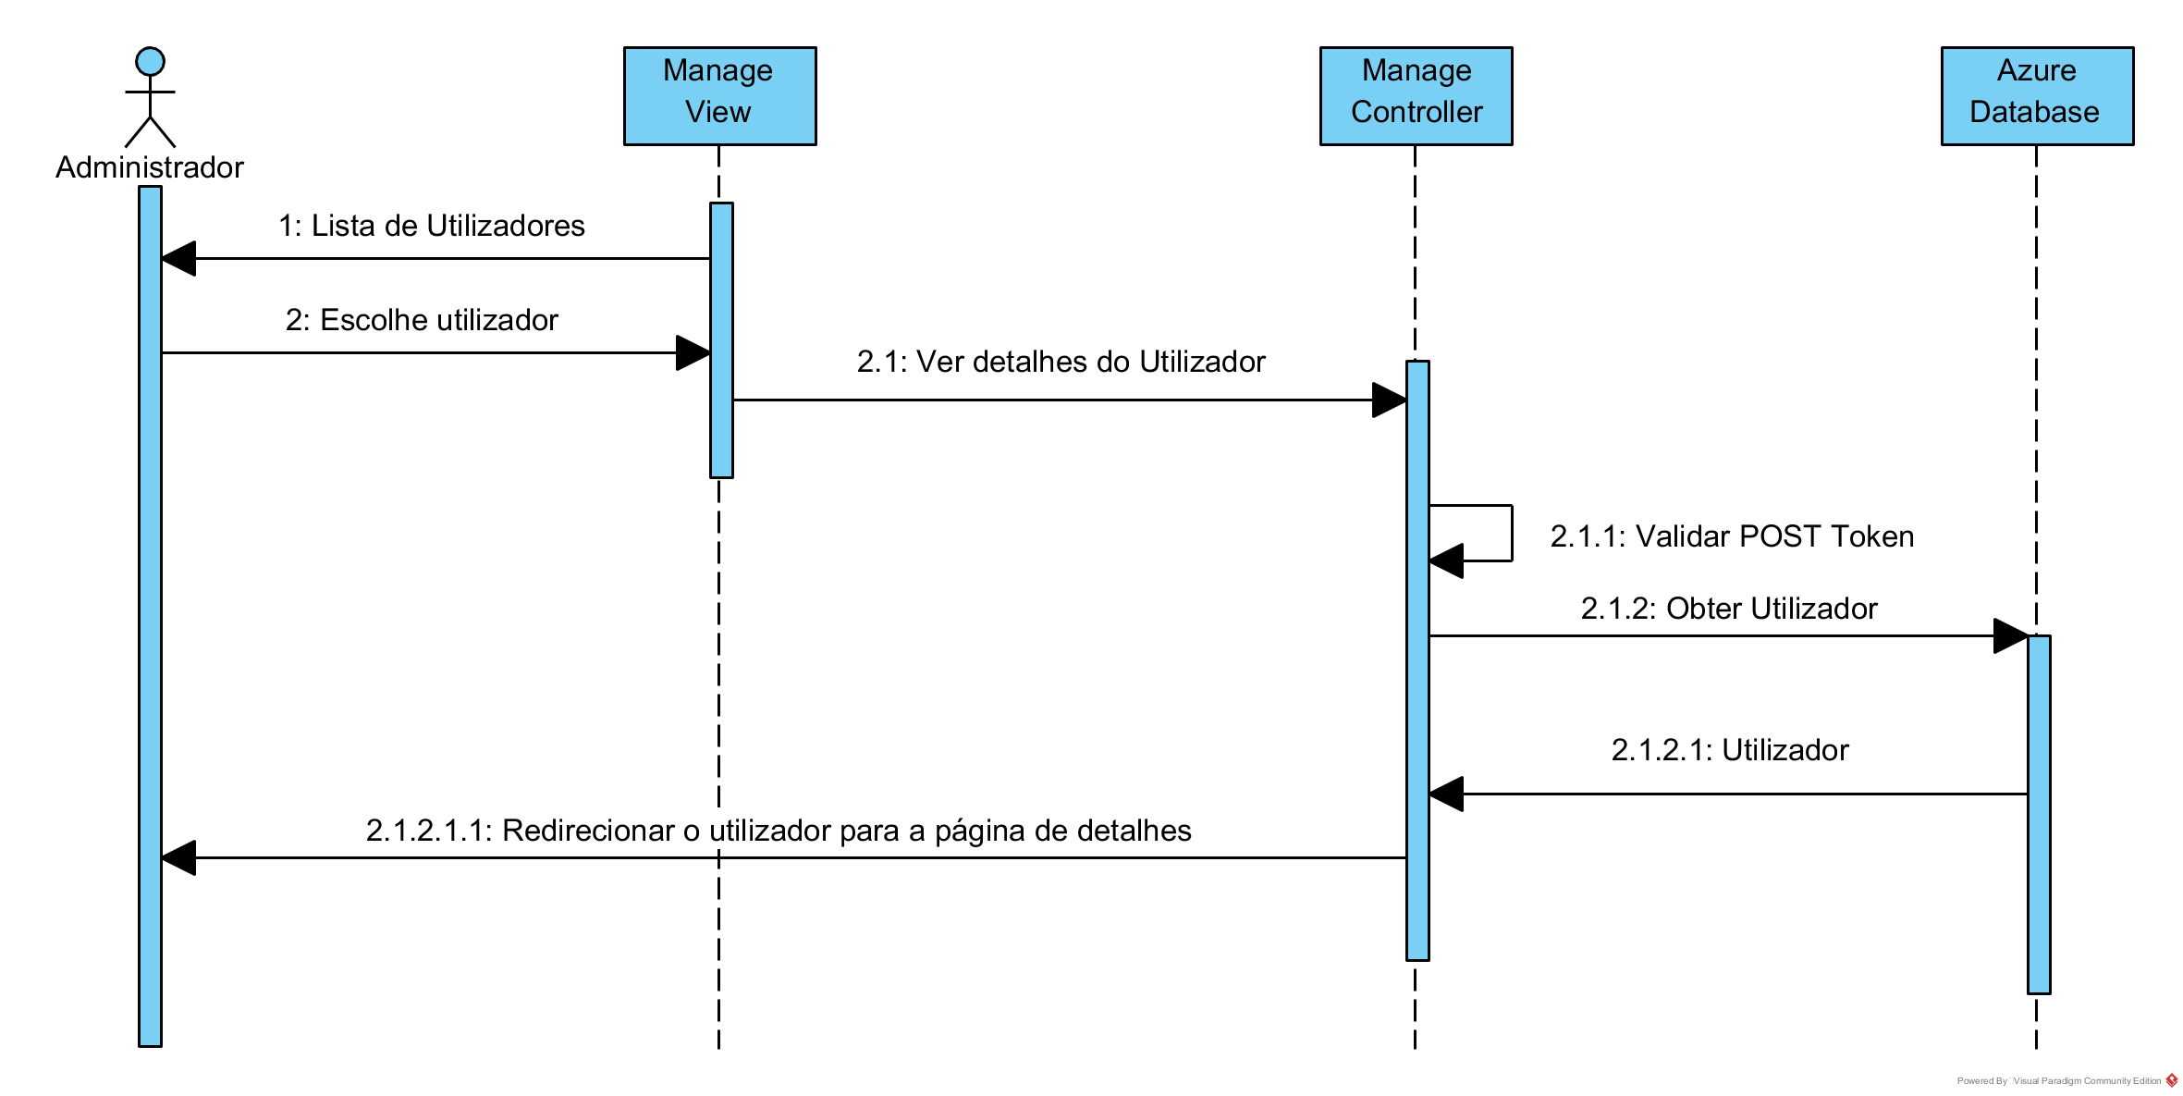Diagrama de Sequência de Detalhes Utilizador

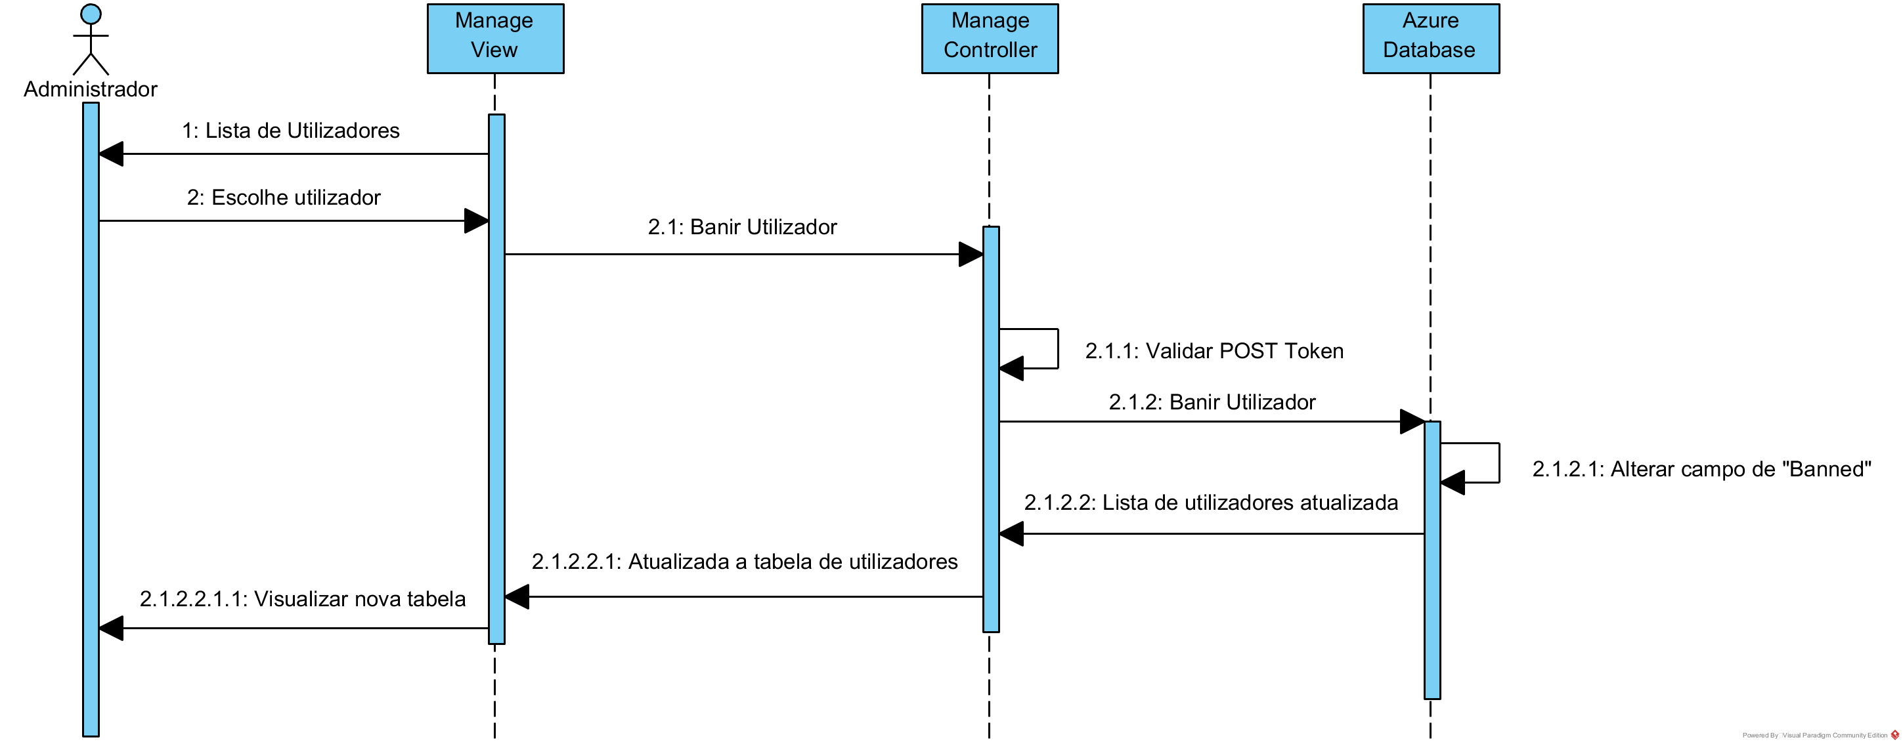Diagrama de Sequência Bloquear Utilizador

### Diagramas de Estados referentes ao Módulo 2

Não havendo estados neste módulo não foi criado nenhum diagrama.

### Interface com o utilizador referente ao Módulo 2

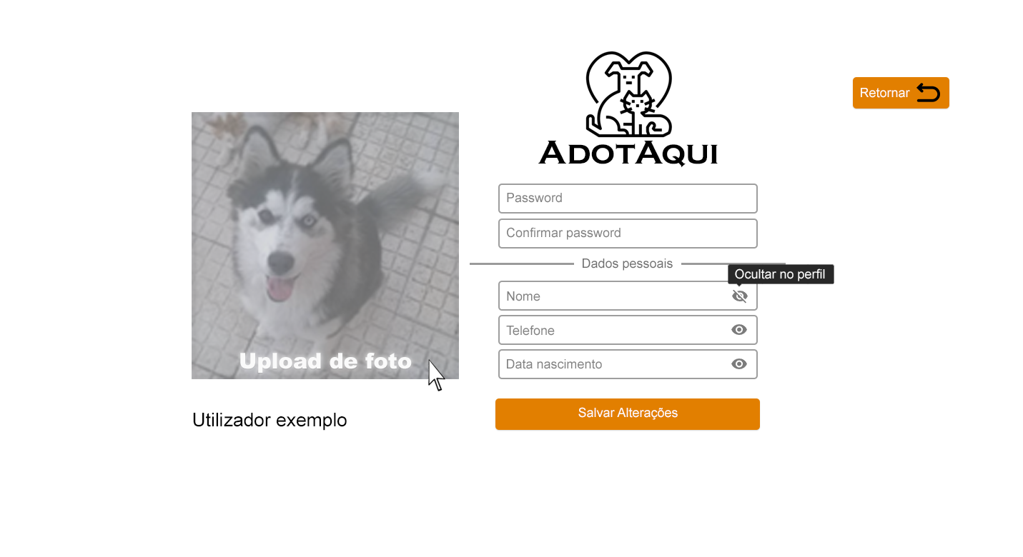



### Testes Unitários

#### Especificação dos Casos de testes:

|  |  |
| --- | --- |
| Nome Caso de teste: | TestProfileDataView |
| Código: | Teste de Perfil 1 |
| Finalidade: | Testar se os dados do perfil são apresentados correctamente |
| Entradas: | Não possui |
| Resultados esperados: | Visualização da página de perfil |
| Dependências: | Conta registada |

|  |  |
| --- | --- |
| Nome Caso de teste: | TestProfileBan |
| Código: | Teste de Perfil 2 |
| Finalidade: | Testar banir um utilizador |
| Entradas: | Utilizador a ser banido |
| Resultados esperados: | Utilizador passa a mostrar "banido" |
| Dependências: | Conta registada |

|  |  |
| --- | --- |
| Nome Caso de teste: | TestProfileInfoEdit |
| Código: | Teste de Perfil 3 |
| Finalidade: | Testar se é possivel editar as informações do perfil |
| Entradas: | Novas informações a serem actualizadas |
| Resultados esperados: | Novas informações actualizadas |
| Dependências: | Conta registada |

|  |  |
| --- | --- |
| Nome Caso de teste: | TestProfileSearch |
| Código: | Teste de Perfil 4 |
| Finalidade: | Testar se é possivel pesquisar utilizadores |
| Entradas: | Parametros de pesquisa |
| Resultados esperados: | Apresentada lista de utilizadores de acordo com o filtro aplicado |
| Dependências: | Conta com match válido registada |

#### Especificação dos Procedimentos:

|  |  |
| --- | --- |
| Nome Caso de teste: | TestProfileDataView |
| Código: | Teste de Perfil 1 |
| Preparação: | Login |
| Inicialização: | Inicialização da solução. |
| Escolher página de perfil |
| Recursos específicos: | Nenhum |

|  |  |
| --- | --- |
| Nome Caso de teste: | TestProfileBan |
| Código: | Teste de Perfil 2 |
| Preparação: | Login com conta de administrador |
| Inicialização: | Inicialização da solução. |
| Escolher página de configuração |
| Recursos específicos: | Utilizador a ser banido |

|  |  |
| --- | --- |
| Nome Caso de teste: | TestProfileInfoEdit |
| Código: | Teste de Perfil 3 |
| Preparação: | Login |
| Inicialização: | Inicialização da solução. |
| Escolher página de perfil |
| Recursos específicos: | Conta a ser editada |

|  |  |
| --- | --- |
| Nome Caso de teste: | TestProfileSearch |
| Código: | Teste de Perfil 4 |
| Preparação: | Login com conta de administrador |
| Inicialização: | Inicialização da solução. |
| Escolher página de configuração |
| Recursos específicos: | Parametros de pesquisa |

#### Resultados:

|  |  |
| --- | --- |
| Nome Caso de teste: | TestProfileDataView |
| Código: | Teste de Perfil 1 |
| Responsável: |  |
| Período de teste: |  |
| Resultados obtidos: | Perfil apresentados com sucesso |
| Observações: | O teste foi bem-sucedido. |

|  |  |
| --- | --- |
| Nome Caso de teste: | TestProfileBan |
| Código: | Teste de Perfil 2 |
| Responsável: |  |
| Período de teste: |  |
| Resultados obtidos: | A candidatura foi alterada com sucesso. |
| Observações: | O teste foi bem-sucedido. |

|  |  |
| --- | --- |
| Nome Caso de teste: | TestProfileInfoEdit |
| Código: | Teste de Perfil 3 |
| Responsável: |  |
| Período de teste: |  |
| Resultados obtidos: | Edição foi feita com sucesso |
| Observações: | O teste foi bem-sucedido. |

|  |  |
| --- | --- |
| Nome Caso de teste: | TestProfileSearch |
| Código: | Teste de Perfil 4 |
| Responsável: |  |
| Período de teste: |  |
| Resultados obtidos: | Pesquisa foi feita com sucesso |
| Observações: | O teste foi bem-sucedido. |

## Esquema de Navegação

## 

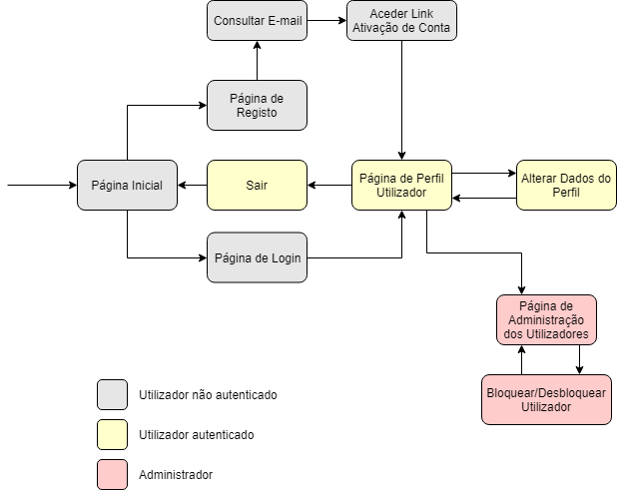

## Manual de utilização

Existente dentro das páginas como demonstrado na figura abaixo.

https://cdn.discordapp.com/attachments/405567673808977922/516054061309624361/unknown.png

## Manual técnico

Existente no github do projecto /docs

Gerado através do VSDocMan.